Модернизация школьного музея и создание его Интерактивного аналога

КРАТКАЯ АННОТАЦИЯ ПРОЕКТА:
МОБУ СОШ №10 именита атамана С.И. Белого создана 28 августа 1965 года.
Наша школа входит в сотню лучших государственных образовательных учреждений Краснодарского края и занимаем заслуженное место в ТОП500 лучших организаций России, представляющих качественное образование. Наши ученики регулярно подтверждают высокий уровень знаний по результатам ЕГЭ и количеству абитуриентов, поступающих в вузы на бюджетной основе.
Высок авторитет школы, как ресурсного центра, открыты классы казачьей направленности. У нас идет углублённое изучение гуманитарных предметов, открыты различные кружки и секции. При школе функционирует Музей Истории Кубанского Казачьего Войска, в основе которой лежит большая коллекция подлинных документальных источников. На его базе открыт кружок ораторского мастерства «Система Станиславского», где наши ученики готовят будущих экскурсоводов. Также работает Летний оздоровительный лагерь
В СОШ№10 им. атамана С.И. Белого имеет подготовленный для безопасных занятий спорт зал, стадион во дворе с новым покрытием и небольшую спортплощадку, во дворе школы присутствуют две главные достопримечательности: бюст Екатерины II и колокол.
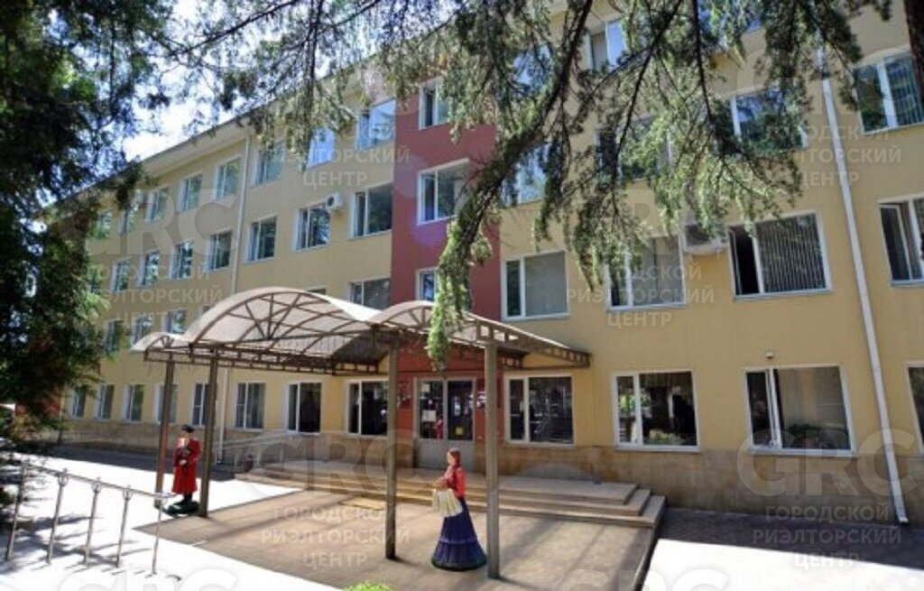
ПРОБЛЕМА:
Состояние школьного Музея Истории Кубанского Казачьего Войска.
Музей начал свою работу в 2002 году, изначально здесь было не так много экспонатов, но со временем мы сумели его расширить. Здесь представлены подлинные экспонаты, которые были найдены нашими учениками во время полевой практики, или же подаренные.
У нас есть два зала: первый представлен в виде кубанской хаты, а второй зал Боевой славы. Наши экскурсоводы стараются регулярно проводить экскурсии как для учеников нашей школы, так и для гостей, которые посещают нас.
Посетив наш музей, можно узнать об истории Кубанского Казачьего Войска, о форме казаков, их наградах, традициях, о быте и многом другом.

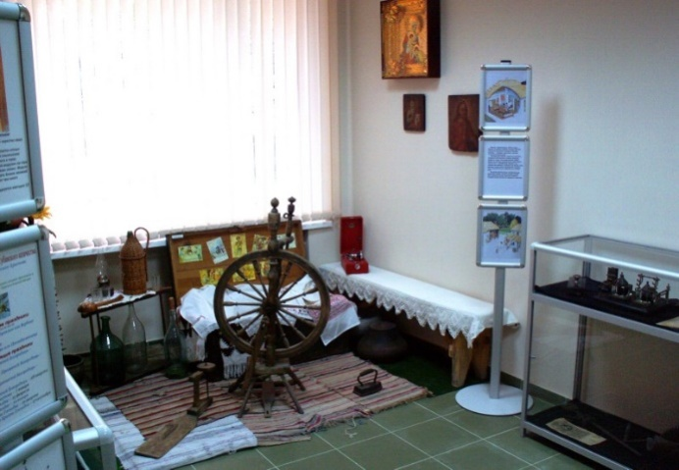
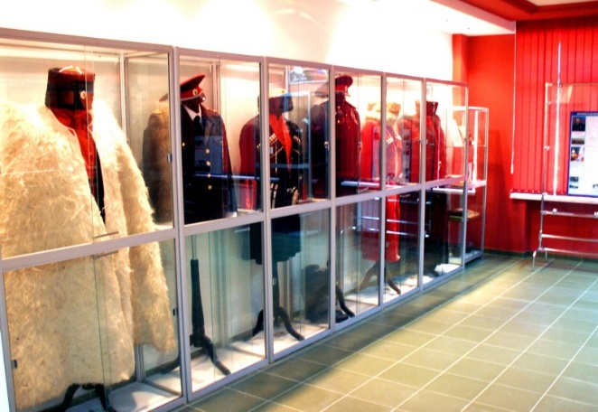
На сегодняшний день в музее большое количество экспонатов, но не все могут быть представлены, так как не хватает места и стендов. Мы хотим увеличь историческую базу нашего музея, ведь главная наша задача заключается в том, чтобы мы смогли сохранить память о традициях Кубанского казачьего войска и передавать их будущим поколениям.
Если проблема преобразования музея будет решена, то наша школа сможет наладить работу с другими общеобразовательными организациями и принимать их учеников.
АКТУАЛЬНОСТЬ, ЦЕЛЬ И ЗАДАЧИ ПРОЕКТА
Представляем проект модернизирования школьного музея «Интерактивный школьный музей». В условиях формирования гражданского общества и становления правого государства в нашей стране задача воспитания новой личности с активной гражданской позиции, способной к управлению делами общества, обладающей правовой и политической культурой является первоочередной. Поэтому без музея в школе сегодня нельзя обойтись. Это лучшее место, в котором происходит формирование детской души.
Человеческая память накапливает множество воспоминаний, как положительных, так и отрицательных, и сохраняет память о целых эпохах, поколениях людей.Это трудная, но очень важная задача. Зная истинную историю, события, судьбу ушедшего человека, помогают обрести духовно-нравственный стержень, особую гордость за уходящее поколение, самые благородные цели для себя и своих товарищей, поэтому мырешили преступить к модернизации школьного музея.
Учащиеся школ и люди старшего поколения наших поселений собрали очень интересные краеведческие материалы, требующие исследовательской обработки и систематизации. Совместная работа преподавателей и студентов по реализации данного проекта способствует формированию духовно-нравственных и патриотических ориентиров. Ученики приобретают уникальные знания о военном периоде истории страны и воспитывают бережное и уважительное отношение к прошлому страны. Организуя поисковую и проектно-исследовательскую деятельность школьников через организацию школьных музеев, мы сталкиваемся с проблемой патриотического воспитания. Она должна стать одним из основных ключевых звеньев в работе с детьми и подростками. Многие духовные традиции сегодня утеряны, а связь веков может прерваться, если не обратиться к прошлому страны, истории, истокам, праздникам, обрядам, обычаям. Знакомство подрастающего поколения с историческими и современными сведениями о людях, прославивших имя Родины высокими достижениями в спорте, науке, культуре, трудовыми и ратными подвигами, формирует у молодежи чувство гордости за своих соотечественников и за страну как целом и способствовать развитию. Открытие музейной комнаты стало результатом поисковой работы преподавателей и студентов.
Музей — это школа исследования, школа творческих и человеческих изменений. Сейчас ясно, что традиционная система экспонирования материалов в школьных музеях исчерпала себя. В ходе данного проекта необходимо интегрировать работу школьных музеев в образовательный процесс образовательных учреждений и расширить возможности школьных музеев за счет социального партнерства с музеями других образовательных учреждений. В рамках проекта будет проведен ремонт и благоустройство, закуплено музейное оборудование, а школьный музей пополнится новыми экспонатами.
После благоустройства музея, мы займемся созданием веб-сайта, чтобы каждый желающий смог посмотреть все наши экспонаты, прослушать онлайн экскурсии. Детям и взрослым будет интересно посетить живой музей, ведь каждый экспонат сам расскажет свою историю. Именно с этой целью мы создаем наш проект.

ЦЕЛЬ ПРОЕКТА:

Изучение истории Кубанского казачьего войска через формирование единого культурно-информационного проекта.

ЗАДАЧИ:

- Посредством использования Интернет-технологий создать веб-сайт школьного музея
- Привлечь общественность, родителей к совестной деятельности по воспитанию гражданина в духе казачьих традиций
- Модернизация школьного музея

ПЛАНИРУЕМЫЕ РЕЗУЛЬТАТЫ:

- Интерактивный школьный музей
- Приобретения опыта школьниками в формировании проектов и проектной деятельности
- Повышение уровня вовлеченности школьников в более активную досуговую и внеурочную деятельность
- Возможность изучать историю благодаря интерактивному музею

СРОКИ РЕАЛИЗАЦИИ:
Проект реализуется с ноября 2023 года до августа 2024года

ПЛАН РЕАЛИЗАЦИИ ПРОЕКТА, РЕСУРСЫ И РИСКИ
ПЛАН РЕАЛИЗАЦИИ ПРОЕКТА ШКОЛЬНОГО ИНИЦИАТИВНОГО БЮДЖЕТИРОВАНИЯ
Этап и срок выполнения | Наименование мероприятий
- Организация  6 декабря – 20 февраль | Идентификации и обсуждение идей Выдвижении и обсуждения предварительных идей  Оформление выдвинутых людей Предоставление идей организатору проекта  Определение предварительной стоимости реализации проекта
- Сбор и анализ  1 марта – 15 мая | Сбор информации о технических особенностях  Составление сметы расходов на реализацию проекта
- Оформление  1 июня– 16 июля | Разработка проекта  Проведения работ по проектуОбсуждение проекта на общешкольном собрании
- Заключительный этап 20 июля – 20 августа | Подведение итогов

Общий бюджет проекта составляет 1000000,00 рублей. (Приложение)
Бюджет рассчитан из следующих характеристик модернизации школьного музея. Мы хотим, чтобы в музее появился интерактивное оборудование, которое позволит проводить экскурсии намного интересней.
Ресурсами проекта являются средства гранта (школьного инициативного бюджетирования) и различные формы социального партнерства и помощи-спонсоров.
Риски проекта в силу текущей экономической ситуации могут быть связаны с увеличением расходов (стоимости технического оборудования) и корректировки проекта (отсутствие необходимого материала и поиск аналогов)

Смета расходов по модернизации и созданию школьного Интерактивного музея «Музей будущего»
МОБУ СОШ№10 имени атамана С.И. Белого
№ | Виды затрат | Ед.измерения | Итого. руб.
1 | Выполнение работ |  | 8460,00 руб.
1.1 | Доставка и транспортировка интерактивного стола до места размещения (адрес школы) | услуга | 1030.00 руб.
1.2 | Разгрузка | услуга | 7430,00 руб
2 | Приобретение материалов |  | 10000,00 руб.
2.1 | Кабель силовой КГ тп-ХЛ 3х2,5.мм TOKГОСТ черный 50 м. | штука | 5000,00 руб.
2.2 | ВитаяпараSKyNet Premium CSP-UTR-LSZH-4-CU/100 м. | штука | 5000,00 руб.
3 | Приобретение оборудования |  | 981092,00 руб.
3.1 | Интерактивный стол HIGH TABLE 65, 1 | штука | 376722 (в том числе НДС 20%)
3.2 | ПО «Музейный гид», Проф, 1 | штука | 91080,00 руб.
3.3 | Приемник DRR-210 SD (32 Gb) с ремешком, 36 | штука | 234000,00 руб.
3.4 | Наушники MIT000684, 36 | штука | 9000,00 руб.
3.5 | Мобильный зарядный кейс на 36 шт, 1 | штука | 19800,00 руб.
3.6 | Bluetooth – меткааудио-гидCrystalSound + синхронизация с комплектом оборудования (10 см – 2 см), 10 | штука | 45000,00 руб.
3.7 | Аудио гид с функцией радио, прибавляется к комплекту 1 передатчик и 1 микрофон, 1 | штука | 50000,00 руб.
3.8 | Камера видеонаблюдения Hikvisijnс ИК функцией (купольные), 1 | штука | 20000,00 руб.
3.9 | POEхаб на камеры, 1 | штука | 15000,00 руб.
3.10 | Мультимедийный проектор,1 | штука | 91000,00 руб.
3.11 | Экран переносной для проктора, 1 | штука | 20000,00 руб.
3.12 | Беспроводной головной FM микрофон для экскурсий, 1 | штука | 1490,00 руб.
Итого |  |  | 999932,00 руб

Представитель инициативной группы: Абакумова Анастасия Романовна

